Министерство науки и высшего образования Российской Федерации

Федеральное государственное бюджетное образовательное учреждение

высшего образования

«Вятский государственный университет»

Колледж ВятГУ

**ОТЧЕТ**

**ПО ДОМАШНЕЙ КОНТРОЛЬНОЙ РАБОТЕ №7**

**«Исследование фракталов»**

**ПО МДК 05.02 РАЗРАБОТКА КОДА ИНФОРМАЦИОННЫХ СИСТЕМ**

Выполнил: Шихов Сергей

ИСПк-203-52-00

Колледж ВятГУ

Преподаватель:

Сергеева Елизавета Григорьевна

Киров

2023

1. Цель работы: получение навыков реализации алгоритмов с рекурсивными вычислениями, знакомство с фракталами.

2. Скриншот задания с вариантом:

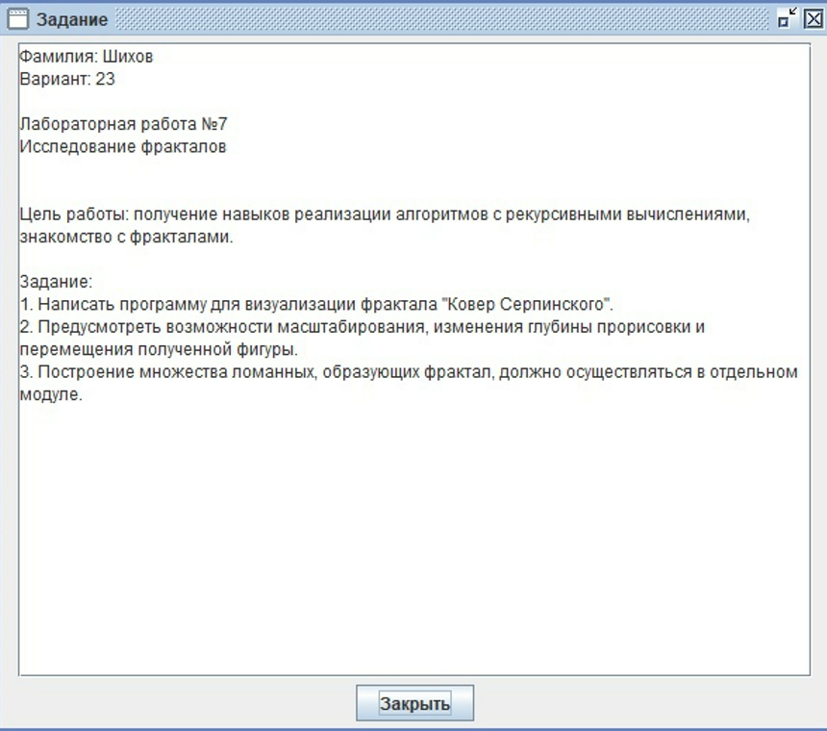

Рисунок 1. Скриншот задания

3. Описание алгоритма:

Вначале берётся квадрат со стороной равной единице, затем каждая сторона квадрата делится на три равные части, а весь квадрат на девять одинаковых квадратиков с равными сторонами. Из полученной фигуры вырезается центральный квадрат. Затем такой же процедуре подвергается каждый из 8 оставшихся квадратиков и так далее.

4. Код программы:

**uses** GraphABC;

**var**

n: Integer;

x1, y1, x2, y2: Real;

**procedure** kover(x1, y1, x2, y2: Real);

**var**

x1n, y1n, x2n, y2n: Real;

**begin**

**if** abs(x1-x2) > n **then**

**begin**

x1n := 2 * x1 / 3 + x2 / 3;

x2n := x1 / 3 + 2 * x2 / 3;

y1n := 2 * y1 / 3 + y2 / 3;

y2n := y1 / 3 + 2 * y2 / 3;

Rectangle(Round(x1n), Round(y1n), Round(x2n), Round(y2n));

kover(x1, y1, x1n, y1n);

kover(x1n, y1, x2n, y1n);

kover(x2n, y1, x2, y1n);

kover(x1, y1n, x1n, y2n);

kover(x2n, y1n, x2, y2n);

kover(x1, y2n, x1n, y2);

kover(x1n, y2n, x2n, y2);

kover(x2n, y2n, x2, y2)

**end**

**end**;

**Procedure** KeyDown(key: integer);

**begin**

**case** key **of**

VK_W: **if** n **div** 3 >3 **then** n := n **div** 3;

VK_S: **if** n*3 < x2-x1 **then** n := n*3;

VK_Add : **begin** x1-=10; y1+=10; x2+=10; y2-=10 **end**;

VK_Subtract: **begin** x1+=10; y1-=10; x2-=10; y2+=10 **end**;

VK_Left: **begin** x1+=10; x2+=10 **end**;

VK_Right: **begin** x1-=10; x2-=10 **end**;

VK_Up: **begin** y1+=10; y2+=10 **end**;

VK_Down: **begin** y1-=10; y2-=10 **end**;

**end**;

Window.Clear;

Rectangle(Round(x1), Round(y1), Round(x2), Round(y2));

kover(x1, y1, x2, y2);

ReDraw;

**end**;

**begin**

SetWindowCaption('Фракталы: Ковер Серпинского');

x1 := 20; y1 := 20; x2 := 460; y1 := 460; n := round((x2-x1) / (3*3*3));

LockDrawing;

KeyDown(1);

OnKeyDown += KeyDown;

**end**.

5. Результат выполнения работы: <https://youtu.be/LdiWtGE8ny8>

6. Вывод:

Мы получили базовые навыки и знания при реализации алгоритмов с рекурсивными вычислениями. Понял, как реализовать кривую под названием «Ковер Серпинского».

Узнали, что такое рекурсия и как она образуется. Рекурсия – это определение объекта через обращение к самому себе.